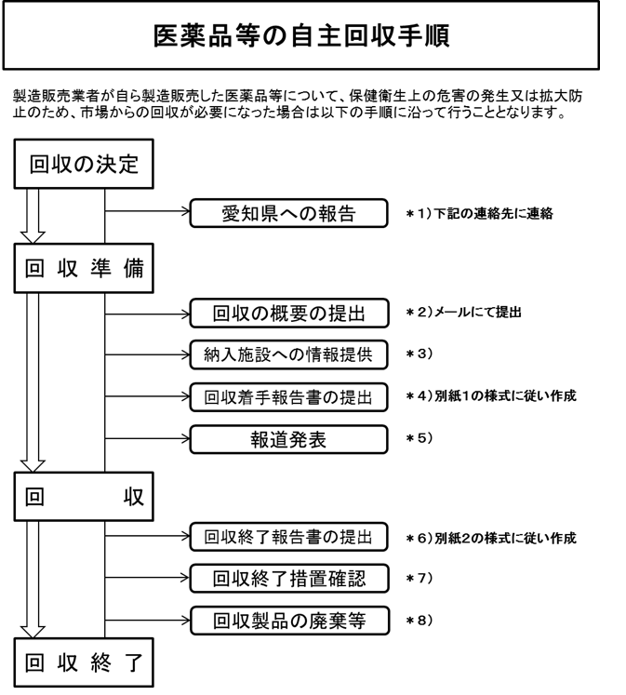
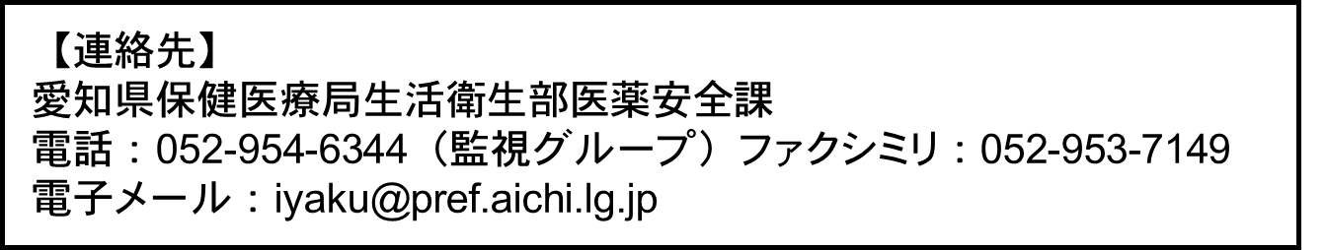
＊１）愛知県への報告
回収を行うことを決定した場合は、医薬品、医療機器等の品質、有効性及び安全性の確保等に関する法律第68条の11に基づき速やかに愛知県に連絡してください。
〇連絡先〇
愛知県保健医療局生活衛生部医薬安全課 監視グループ
電話：052-954-6344

＊２）回収の概要の提出
医薬品医療機器総合機構の「医薬品医療機器情報提供ホームページ」に掲載する回収情報を作成し、医薬安全課までメールにて提出してください。
作成の際には以下のアドレスから回収情報等作成支援ツールを使用してください。
回収情報等作成ツール
（医薬品、医薬部外品、化粧品）
https://skw.info.pmda.go.jp/notice/recoveryinfo_template.html
（医療機器、再生医療等製品）
https://ikw.info.pmda.go.jp/recoveryinfo_template.html

＊３）納入施設への情報提供
医療機関、卸売業者、販売店等の納入施設に対し、電話、ＦＡＸ、電子メール等により回収対象製品の販売停止、返品等を速やかに指示、依頼するようにしてください。

＊４）回収着手報告書の提出
別紙１の様式に従い回収着手報告書を提出してください。
なお、作成の際には平成30年2月8日付け薬生発0208第1号厚生労働省医薬・生活衛生局長通知『「医薬品・医療機器等の回収について」の一部改正について』を参考にしてください。

＊５）報道発表
以下の場合には報道発表資料が必要となります。
- クラスⅠに該当する回収（ただし、ロットを構成しない医薬品・医療機器等であって同種他製品に不良が及ばず、かつ、当該医薬品・医療機器等が使用されないことが確実な場合を除く。）
- クラスⅡに該当する回収（ただし、製造販売業者等が既に対象となる医療機関等を全て把握している場合等、報道機関を利用した情報提供の必要性に乏しい場合を除く。）

＊６）回収終了報告書の提出
別紙2の様式に従い回収終了報告書を提出してください。
なお、作成の際には平成30年2月8日付け薬生発0208第1号厚生労働省医薬・生活衛生局長通知『「医薬品・医療機器等の回収について」の一部改正について』を参考にしてください。

＊７）回収終了措置確認
回収対象品目の回収が漏れなく終了したことを確認します。
原則、実地での確認により行いますので、自主的な判断で破棄、返送等を行わないようにしてください。

＊８）回収製品の廃棄等
回収した製品の廃棄等を適切に行ってください。また、その際には廃棄証明書等の書類を保存するようにしてください。

